Дворец культуры «Московский» проведет День открытых дверей
15.08.2017
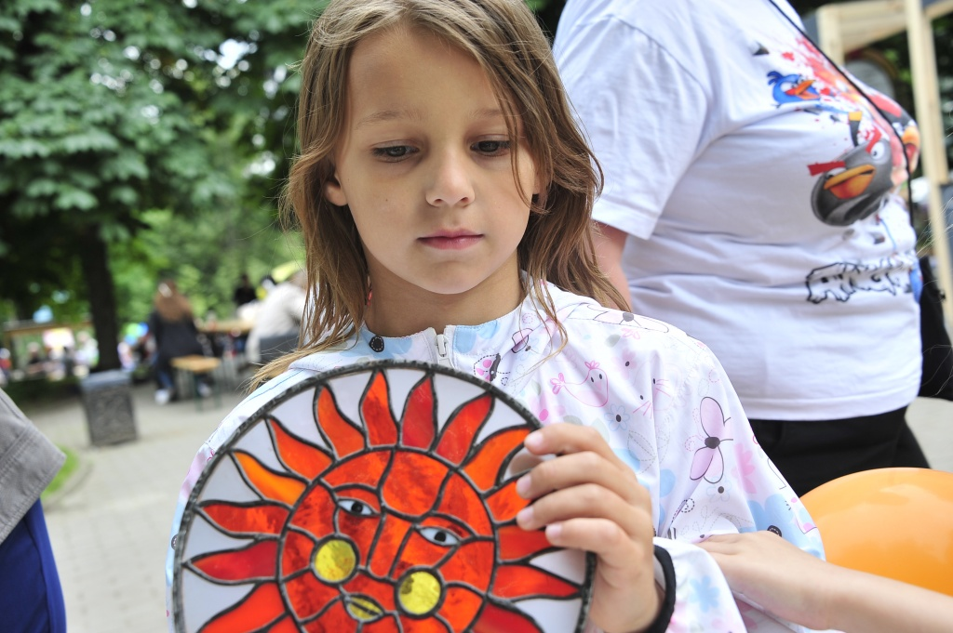
Дворец культуры «Московский» проведет День открытых дверей. Фото: архив

В преддверии нового учебного года Дворец культуры «Московский» проведет День открытых дверей 25 августа.

— Мы приготовили для всех желающих насыщенную программу для ознакомления с нашим учреждением. Руководители клубных формирований расскажут гостям о том, как записаться в их кружки, — сообщили в ДК. — Кроме того, посетителей ждут мастер-классы, выступления творческих коллективов и выставки изделий, которые создали своими руками ребята, посещающие наш Дворец культуры.

Начало мероприятий запланировано на 16:00.

Адрес страницы: http://tinao.mos.ru/presscenter/news/detail/6699023.html
Префектура Троицкого и Новомосковского административных округов города Москвы

